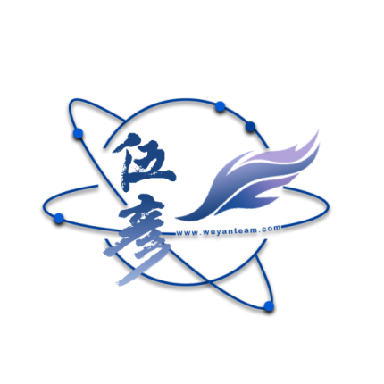

网

站

首

页

设

计

文

档

制作团队：伍彦团队

时间：2021.05.25

版本：3.0.1

**目录**

一、布局 1

二、内容 2

2.1顶部 2

2.2栏目 4

2.3底部 10

三、命名 11

3.1文件夹 11

3.2文件 12

四、关键信息 13

五、图片质量 13

## 一、布局

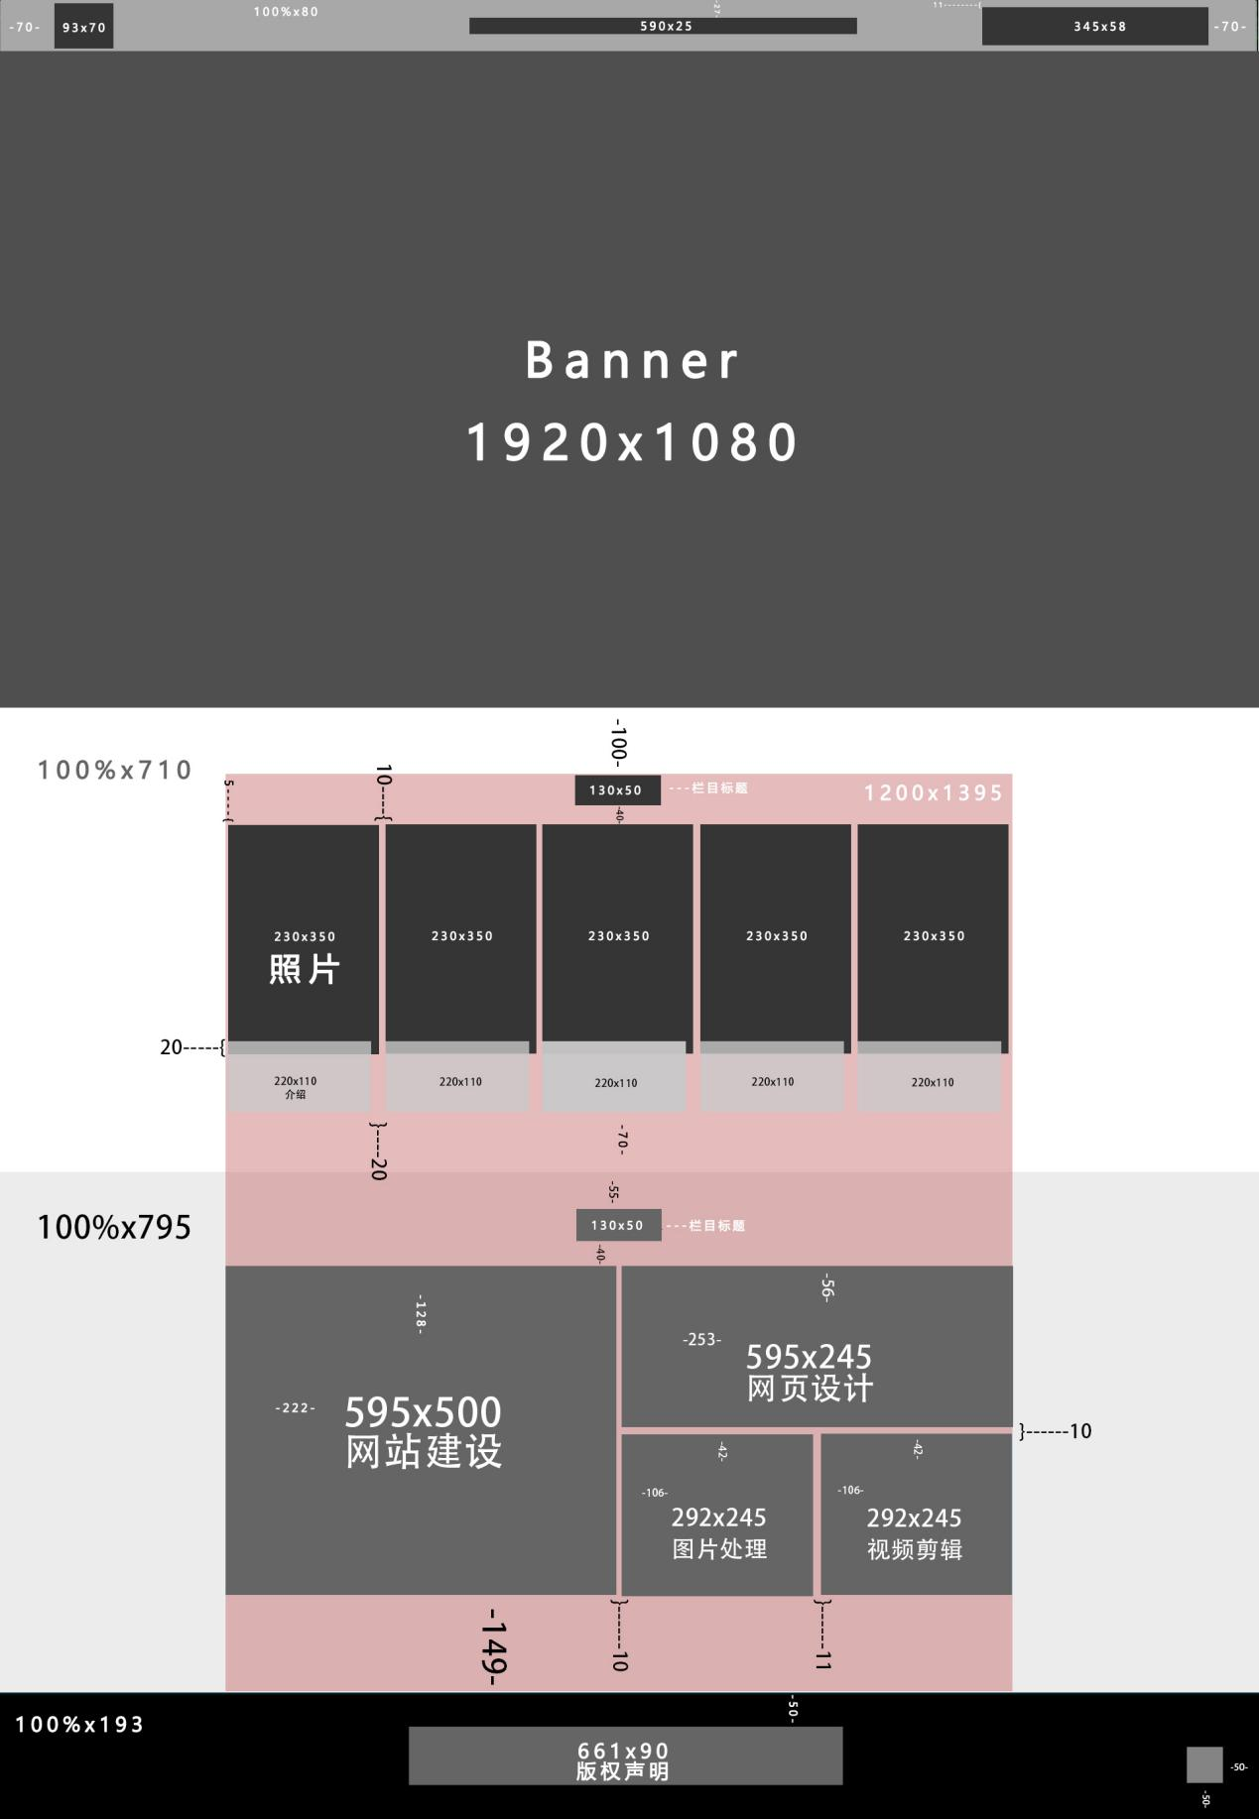

## 二、内容

### 2.1顶部

**2.1.1整体**

**尺寸**

宽：100% 高：1080px

**颜色**

rgba(255,255,255,0.5)

顶部2

**2.1.2 logo**

**尺寸**

宽：93px 高：70px

**距离**

距离浏览器左边70px

距离透明条上下5px

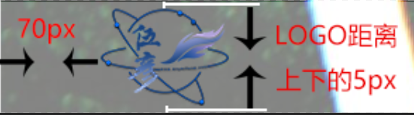

**2.1.3导航**

**尺寸**

宽：590px 高：25px

**距离**

导航之间距离80px

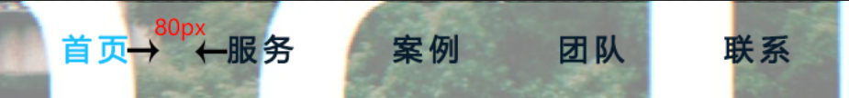**对齐方式**

水平居中、垂直居中

**文字大小**

24px

**文字颜色**

#071c2d

**文字响应颜色**

#18c1ff

**2.1.4搜索**

**尺寸**

宽：345px 高:52px

**距离**

搜索框与上下的距离为11px

搜索整体距离左边70px

搜索符号上下的距离为6px

搜索符号与左边的距离为15px

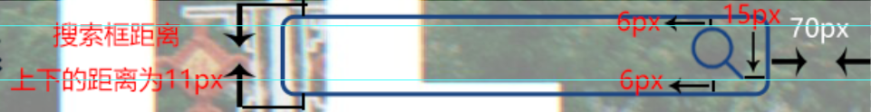

**颜色**

#1b4581

**背景颜色**

rgba(255,255,255,0.2)

**边框圆角**

10px

**边框粗细**

3px

**2.1.5 banner**

**尺寸**

宽：1920px 高:1080px

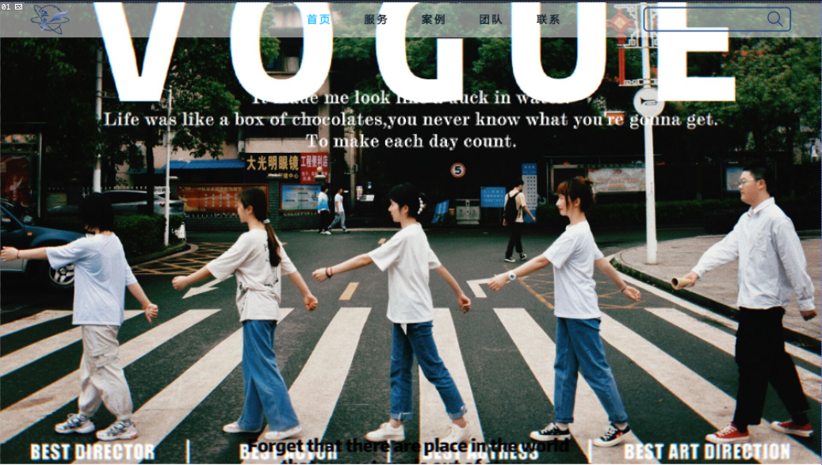

### 2.2栏目

**2.2.1团队成员**

**栏目距离**

上间距100px 下间距30px

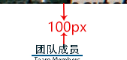 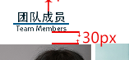

**栏目命名**

team

**字体**

微软雅黑

**对齐方式**

水平对齐

**栏目中字**

28px

**栏目英文字号**

16px

**栏目中英分隔蓝条**

3px #005688



**成员照片尺寸**

230*349

**成员照片命名**

member_

**照片右间距**

10px

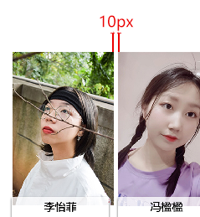

**介绍框**

220*108 #FFFFFF rgba(255,255,255,0.8) 阴影box-shadow：0 4px 8px 0；

**介绍命名**

Introduce

**介绍框上间距**

-20px

**介绍框右间距**

20px

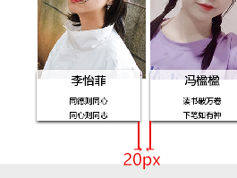

**姓名（文字）**

24px #000000

**介绍（文字）**

16px #000000

**整体（尺寸）**

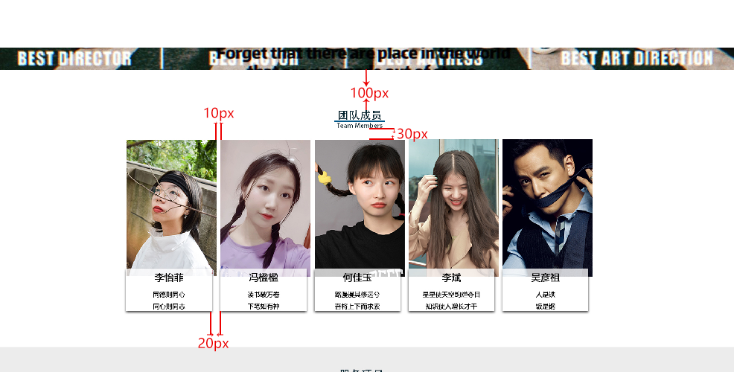

**2.2.2团队栏目（团队服务）**

**整体**

**尺寸**

宽：背景100% 内容1200px

高：795px

**距离**

栏目内容部分居中（文字，栏目分类）

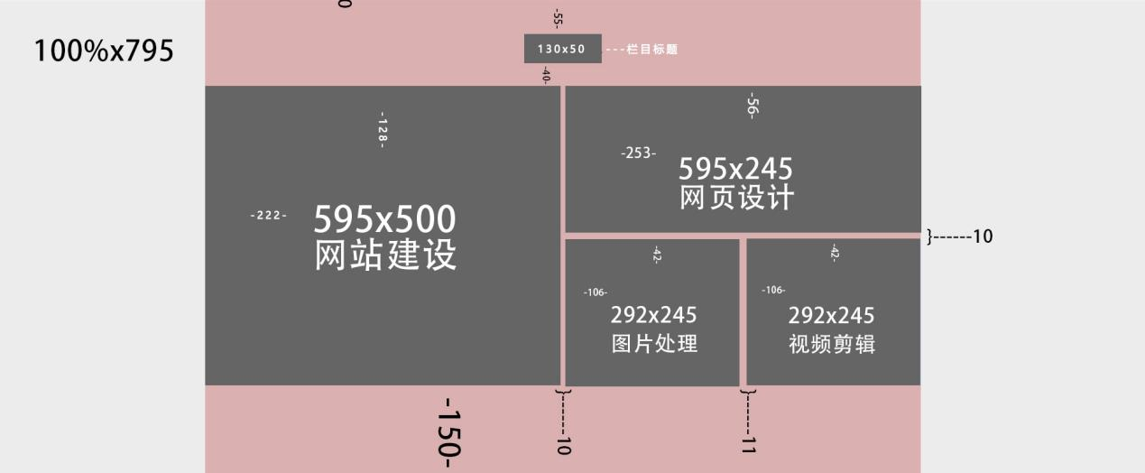

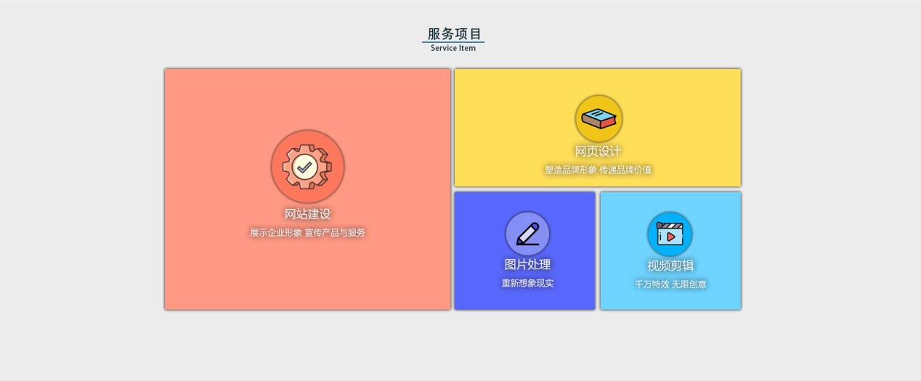

**背景颜色**

#ececec



**文字大小**

服务项目：28px

Service Item：16px

**字体**

微软雅黑

**颜色**

服务项目下边框颜色:# 005688

文字（服务项目、Service Item）颜色：# 001f2b

**网站建设**

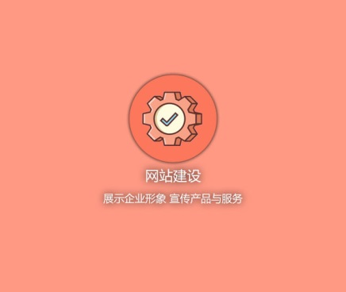

**尺寸**

宽：595px

高：500px

**颜色**

背景颜色：# ff9984

字体颜色：# ffffff

**字体**

微软雅黑

**字体大小**

网站建设：24px 展示企业形象 宣传产品与服务：18px

**距离**

图标离上边的距离为128px

水平居中

**响应效果**

网站建设字体颜色的改变：#001f2b颜色

背景颜色rgba(255,153,132,.8）

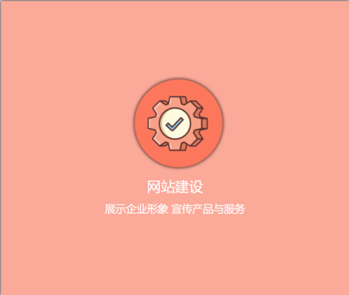

**网页设计**



**尺寸**

宽：595px

高：245px

**颜色**

背景颜色：# ffde58

字体颜色：# ffffff

**字体**

微软雅黑

**字体大小**

网页设计：24px 塑造品牌形象 传递品牌价值：18px

**距离**

图标离上边的距离为50px

水平居中

**响应效果**

网页设计字体颜色的改变：#001f2b颜色

背景颜色rgba(255,222,88,.8）

**Photoshop**

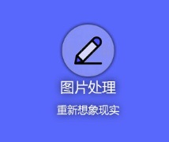

**尺寸**

宽：291px

高：245px

**颜色**

背景颜色：# 5968fc

字体颜色：# ffffff

**字体**

微软雅黑

**字体大小**

图片处理：24px 重新想象现实：18px

**距离**

图标离上边的距离为42px

水平居中

**响应效果**

图片处理字体颜色的改变：#001f2b颜色

背景颜色rgba(89,104,252,.8）

**视频剪辑**



**尺寸**

宽：291px

高：245px

**颜色**

背景颜色：# 6ed4ff

字体颜色：# ffffff

**字体**

微软雅黑

**字体大小**

视频剪辑：24px 千万特效 无限创意：18px

**距离**

图标离上边的距离为42px

水平居中

**响应效果**

视频剪辑字体颜色的改变：#001f2b颜色

背景颜色rgba(110,212,255,.8）

**图片格式**

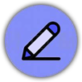

图片格式：JPG

### 2.3底部



**底部尺寸**

100%*190px

**底部栏背景颜色**

#001f2b

**距离**

距离上一个栏目0px

**图片格式**

一键置顶图片为jpg格式 大小为55*55px

**一键置顶图片响应颜色**

#18c1ff

**字体**

微软雅黑

**文字大小**

14px

**字体颜色**

#FFFFFF

**一键置顶响应颜色**

rgba(255,255,255,.5)

**一键置顶响应颜色**

#18c1ff

**对齐方式**

两行文字水平居中、垂直居中

## 三、命名

### 3.1文件夹

**一级**

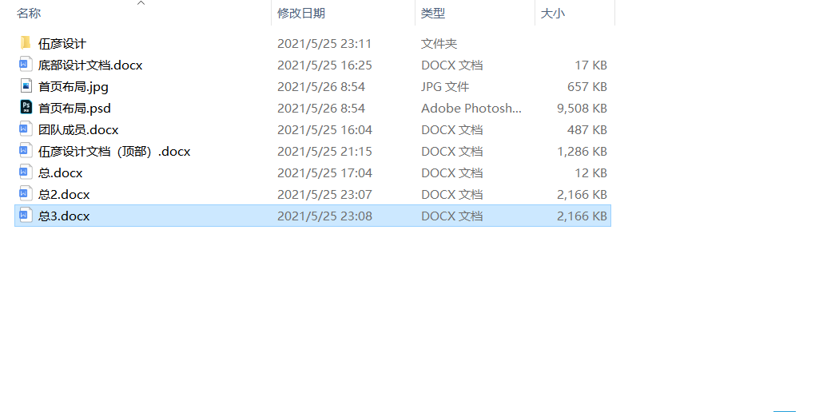

**二级**

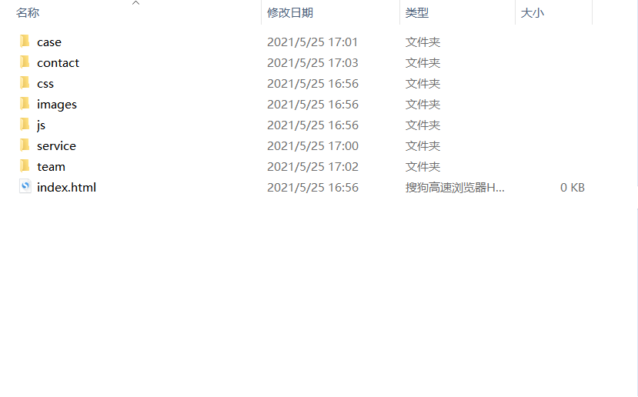

case 案例

contact 联系

service 服务

team 团队

**三级**

css

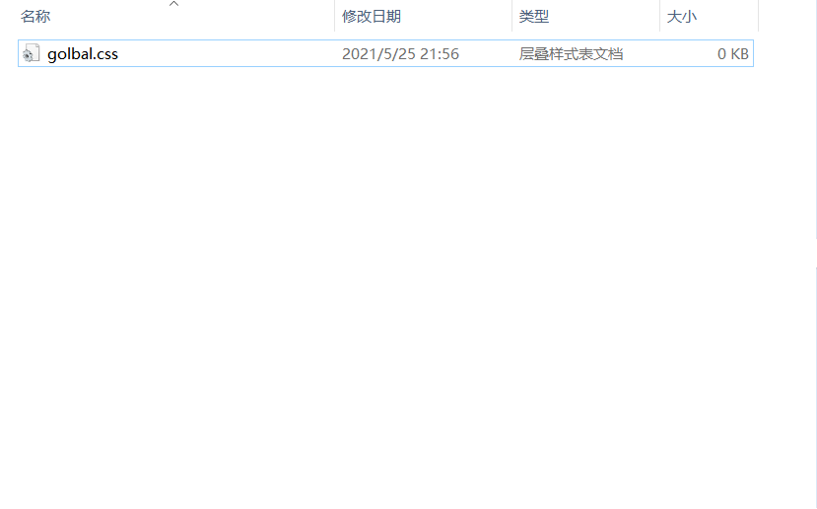

case

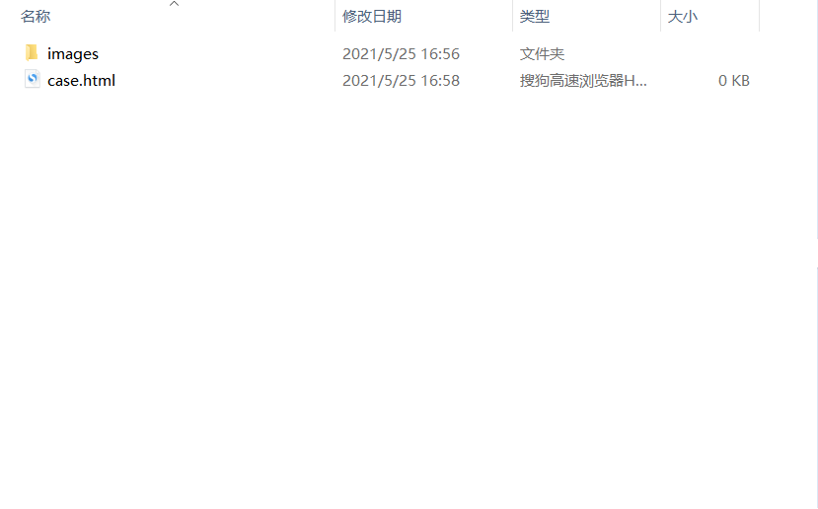

contact

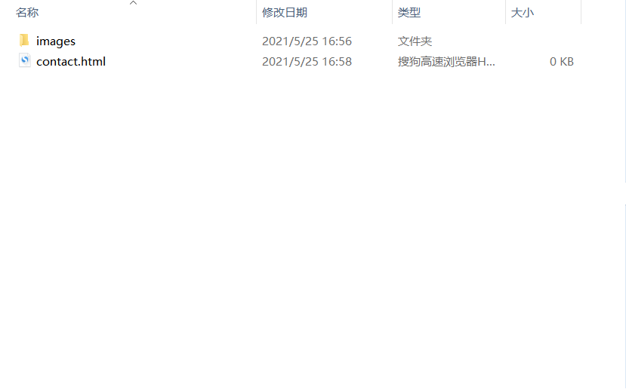

service

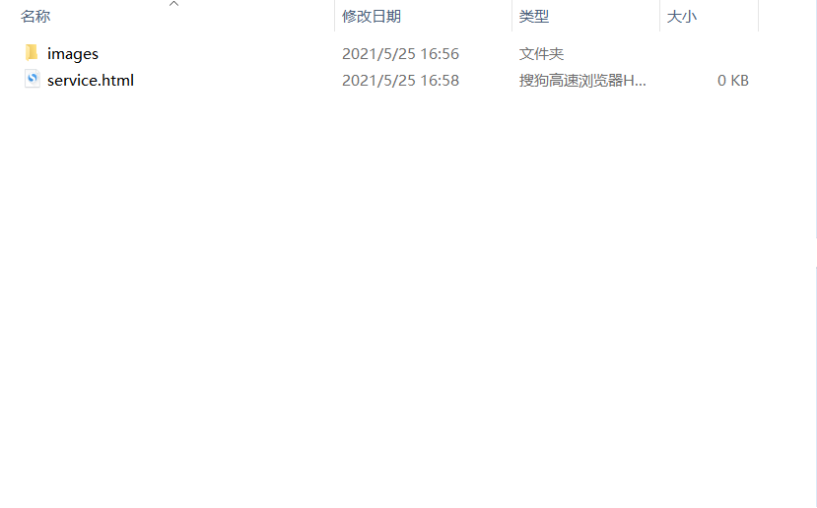

team

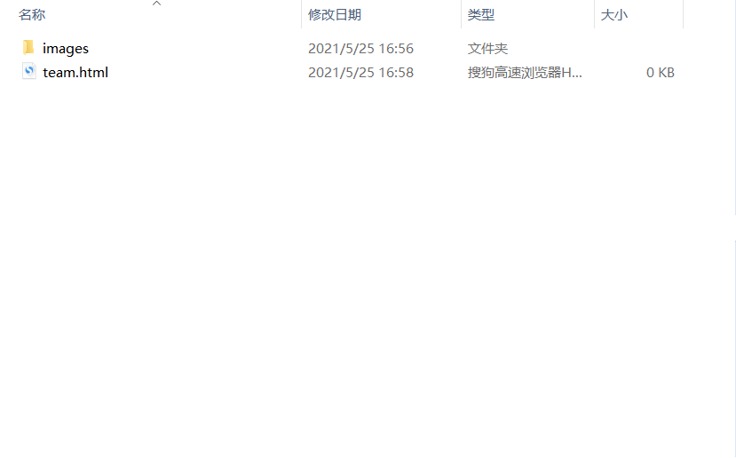

### 3.2文件

**3.2.1网页**

**3.2.2媒体**

图片格式使用jpg和png

**3.2.3其他**

bootstrap.js

bootstrap.min.js

jquery-1.12.4.js

jquery-3.3.1.min.js

### 3.3图片

团队成员图片命名为名字缩写

服务栏目图标命名以相应的功能英文命名

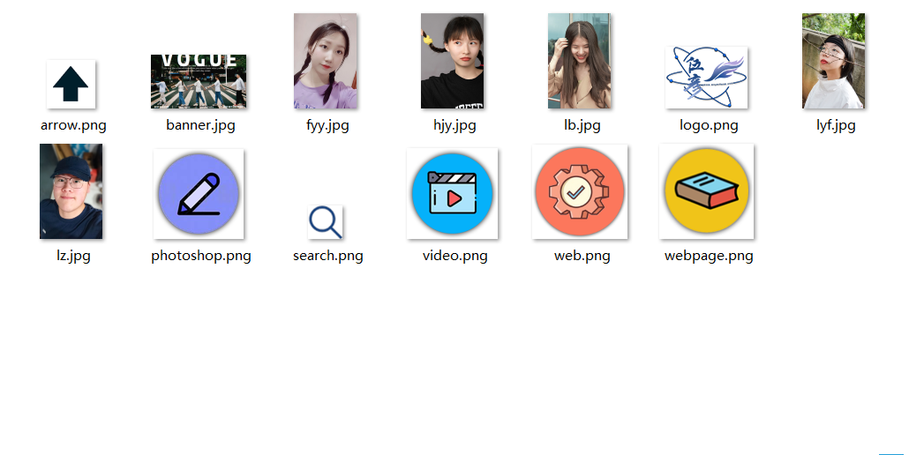

## 四、关键信息

定义文档的字符编码

<meta charset="utf-8" />

页面关键词

<meta name="keywords" content="伍彦设计,伍彦,伍彦团队"/>

网页作者

<meta name="author" content="李怡菲,李斌,冯楹楹,何佳玉,刘铮"/>

蜘蛛爬虫机器人

<meta name="robots" content="all" />

<meta name="description" content="伍彦团队不忘初心，砥砺前行" />

## 五、图片质量

网页所需图片统一切片

切片图片保存品质在60～80